**Rapport d’expérience**

**Méthodologie**

**Principe de Détection et de Tri avec YOLO**

Pour cette expérience, un modèle YOLOv8s a été entraîné pour détecter et localiser automatiquement les cabosses de cacao sur des images issues des ensembles d'entraînement et de validation. Les prédictions obtenues sont triées selon leur niveau de confiance, lequel est défini comme le produit entre la confiance sur l'objet détecté et la probabilité associée à sa classe prédite. Les régions d'intérêt (ROI) ainsi extraites sont ensuite appariées aux vérités terrain issues des annotations manuelles. Cet appariement repose sur une mesure d'Intersection over Union (IoU) calculée entre chaque boîte prédite et chaque boîte annotée. Seules les correspondances présentant un recouvrement suffisant sont considérées comme valides, assurant un appariement précis entre prédictions et annotations. Ce mécanisme permet de ne retenir que les détections véritablement pertinentes. Les ROI validées par ce processus sont sauvegardées individuellement et associées à leurs métadonnées pour une analyse ultérieure. L'ensemble de ces étapes prépare ainsi une base de données fiable d'extraits d'images, destinée à alimenter une phase de classification plus fine par un modèle ConvNeXtSmall.

**Architecture du Modèle**

* **Modèle de Détection** : YOLOv8s, pré-entraîné et affiné sur les données du projet, a été utilisé pour extraire les ROI des cabosses. Les paramètres incluent une taille d’image de 640x640 pixels, un seuil de confiance de 0.6, et un seuil IoU de 0.45 pour le NMS.
* **Modèle de Classification** : ConvNeXtSmall ([ConvNeXt](https://arxiv.org/abs/2201.03545)), pré-entraîné sur ImageNet, a été adapté avec une tête de classification personnalisée pour trois classes (Fito, Monilia, Sana). La tête comprend une couche de Global Average Pooling, un Dropout (0.3) pour réduire le surapprentissage, et une couche dense avec activation softmax pour produire les probabilités de classe.

**Évaluation**

Les performances du modèle ont été évaluées sur l’ensemble de validation à l’aide des métriques suivantes : accuracy, précision et rappel. Des courbes d’accuracy et de perte ont été générées pour visualiser l’évolution des performances au cours des époques. Une matrice de confusion a été calculée pour analyser les erreurs de classification par classe (Fito, Monilia, Sana). Les courbes ROC et les aires sous la courbe (AUC) ont été utilisées pour évaluer la capacité du modèle à discriminer les classes.

**Résultats**

* **Entraînement sur 30 Époques**

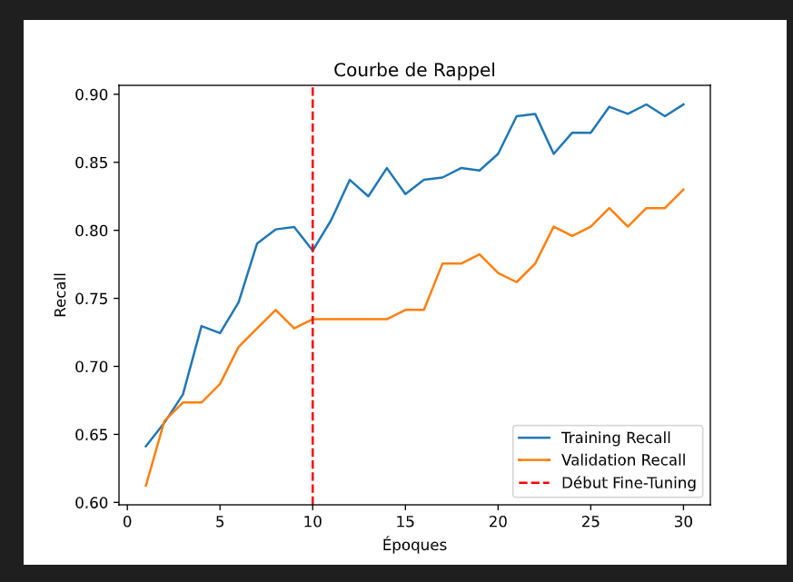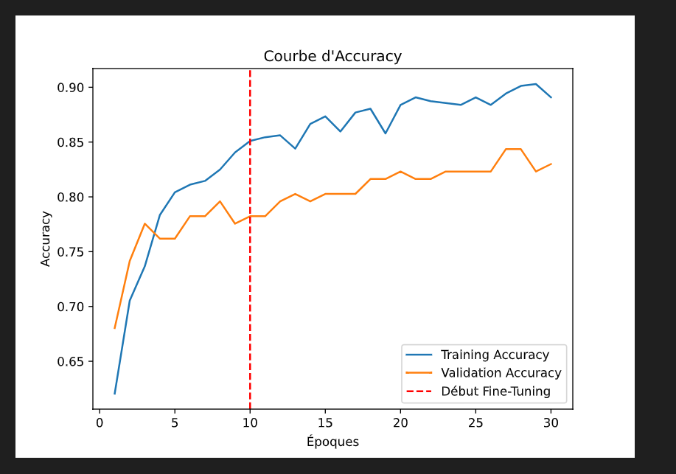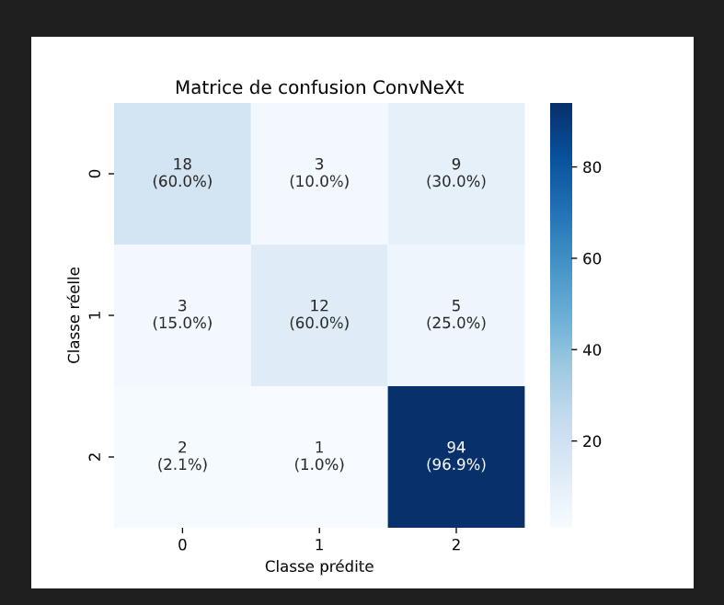

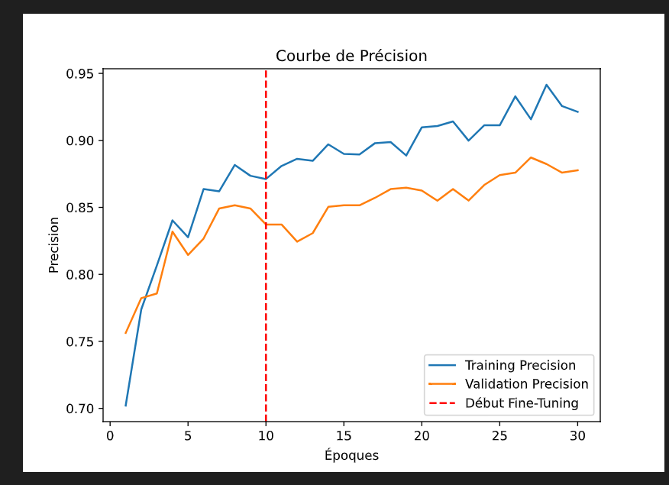

**Figure 1 : Résultats pour 30 Époques**

* **Entraînement sur 50 Époques**

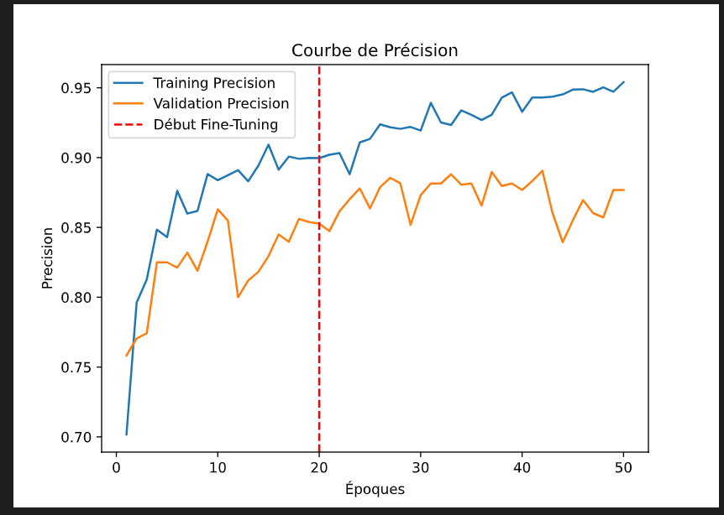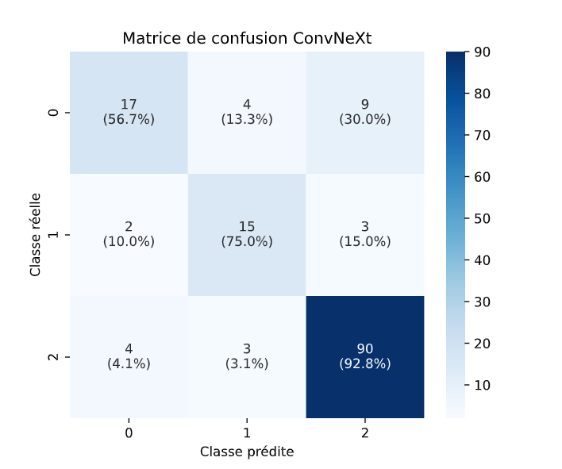

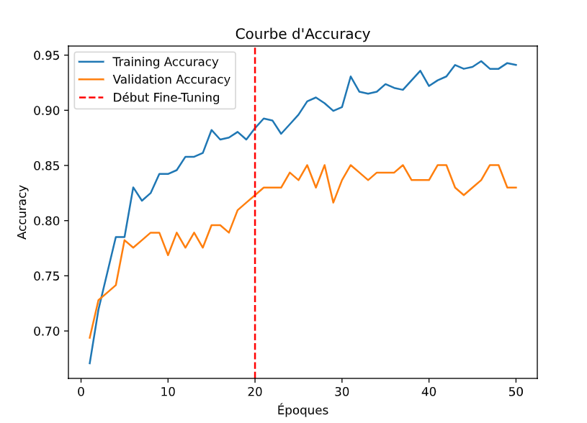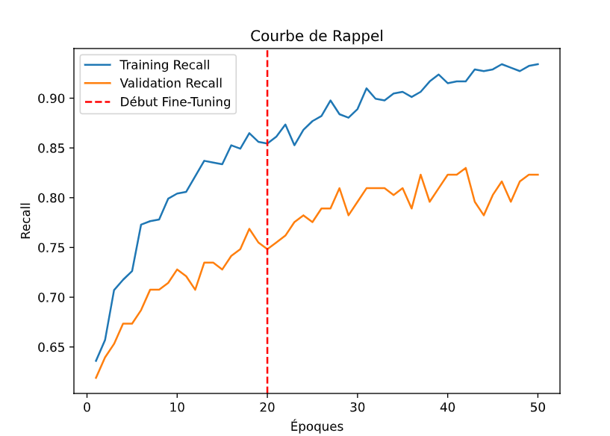

**Figure 2 : Résultats pour 50 Époques**

**Analyse des Résultats**

Dans le cadre de l'expérimentation, le modèle a été entraîné pendant 30 époques. Les résultats obtenus montrent une précision globale d’environ **84 %**, avec une performance particulièrement élevée pour la classe **Sana** (**96,9 %**), tandis que les classes **Fito** et **Monilia** atteignent chacune une précision de **60,0 %**. Les métriques calculées sur l'ensemble d'entraînement (accuracy ~0,90 ; précision ~0,95 ; rappel ~0,88) sont légèrement supérieures à celles obtenues sur l'ensemble de validation (accuracy ~0,84 ; précision ~0,88 ; rappel ~0,82). L’analyse des matrices de confusion indique que des confusions surviennent principalement entre les classes **Fito**, **Monilia** et **Sana**. Les courbes AUC révèlent une bonne capacité de discrimination pour les différentes classes, avec des valeurs de **0,95** pour **Sana**, **0,94** pour **Monilia** et **0,90** pour **Fito**.

Une seconde phase d'entraînement a été réalisée, combinant 20 époques initiales suivies de 30 époques de fine-tuning, soit un total de 50 époques. Dans cette configuration, la précision globale atteint environ **83%**. La précision de la classe **Monilia** s'améliore à **75,0 %**, tandis que celle de **Fito** baisse légèrement à **56,7 %**, et celle de **Sana** reste élevée à **92,8 %**. L'accuracy d'entraînement se stabilise autour de **0,95**, tandis que l'accuracy de validation varie entre **0,80** et **0,85**. Les précisions et rappels obtenus sont également élevés sur les deux ensembles, avec une précision d'entraînement autour de **0,95** et de validation entre **0,85** et **0,87**, et un rappel respectivement autour de **0,92** et **0,85**. Les courbes AUC, comprises entre **0,92** et **0,96** pour toutes les classes après 50 époques, confirment une bonne capacité de discrimination du modèle. Globalement, les performances sont stables entre 30 et 50 époques, avec des résultats particulièrement solides pour la classe **Sana**, mais des difficultés persistantes pour la distinction entre **Fito** et **Monilia**.

|  |  |  |  |  |  |  |  |
| --- | --- | --- | --- | --- | --- | --- | --- |
| **Phase d'entraînement** | **Précision Globale (%)** | **Sana - Précision (%)** | **Monilia - Précision (%)** | **Fito - Précision (%)** | **Sana - AUC** | **Monilia - AUC** | **Fito - AUC** |
| 30 époques | 84,0 | 96,9 | 60,0 | 60,0 | 0,95 | 0,94 | 0,90 |
| 50 époques | 83,0 | 92,8 | 75,0 | 56,7 | 0,96 | 0,96 | 0,92 |

**Tableau 1 : Tableau récapitulatif des performances des modèles étudiés**